MATEMÁTICA LICENCIATURA

Nome completo do acadêmico

TÍTULO TCC

Nova Andradina - MS
Ano
Folha de rosto

Nome completo do acadêmico

TÍTULO TCC

Monografia apresentada ao Curso de Matemática Licenciatura, da Universidade Estadual de Mato Grosso do Sul como requisito final para a obtenção do título de graduado em Matemática, licenciatura. Orientador(a): Prof.(a). xxxxxxxxxxxxx

Nova Andradina - MS
Ano

FOLHA DE AVALIAÇÃO OU APROVAÇÃO
(Obrigatório)

Elemento obrigatório. Deixe esta folha em branco, pois a folha de aprovação será entregue no dia da defesa.

DEDICATÓRIA
(Opcional)

Elemento opcional, texto em que o autor presta homenagem ou dedica seu trabalho.

Aos meus pais pela compreensão, carinho e apoio incondicional.

AGRADECIMENTOS
(Opcional)

Elemento opcional, texto em que o autor faz agradecimentos dirigidos àqueles que contribuíram de maneira relevante à elaboração do trabalho.

Ao Prof. Dr. XXX que me auxiliou para o meu crescimento científico.
Aos colegas de turma pelo apoio nos momentos de dificuldade, xxxxxxxxxxxxxxxxxxxxxxxxxxxxxxxxxxxxxxxxxxxxxxxxxxxxxxxxxxxxxxxxxxxxxxxxxxx.
Xxxxxxxxxxxxxxxxxxxxxxxxxxxxxxxxxxxxxxxxxxxxxxxxxxxxxxxxxxxxxxxxxxxxxxxxxxxxxxxxxxxxxxxxxxxxxxxxxxxxxxxxxxxxx.
Xxxxxxxxxxxxxxxxxxxxxxxxxxxxxxxxxxxxxxxxxxxxxxxxxxxxxxxxxxxxxxxxxxxxxxxxxxxxxxxxxxxxxxxxxxxxxxxxxxxxxxxxxxxxxxxxxxxxxxxxxxxxxxxxxxxxxxxxxxxxxxxxxxxxxxxxxxxxxxxxxxxxxxxxxxxxxxxxxxx.
Xxxxxxxxxxxxxxxxxxxxxxxxxxxxxxxxxxxxxxxxxxxxxxxxxxxxxxxxxxxxxxxxxxxxxxxxxxxxxxxxxxxxxxxxxxxxxxxxxxxxxxxxxxxxxxxxxxxxxxxxxxxxxxxxxxxxxxxxxxxxxxxxxxxxxxxxxxxxxxxxxxxxxxxxxxxxxxxxxxx.
Xxxxxxxxxxxxxxxxxxxxxxxxxxxxxxxxxxxxxxxxxxxxxxxxxxxxxxxxxxxxxxxxxxxxxxxxxxxxxxxxxxxxxxxxxxxxxxxxxxxxxxxxxxxxxxxxxxxxxxxxxxxxxxxxxxxxxxxxxxxxxxxxxxxxxxxxxxxxxxxxxxxxxxxxxxxxxxxxxxx.

RESUMO

Elemento obrigatório, constituí de uma sequência de frases concisas e objetivas, em forma de texto. Deve apresentar os objetivos, métodos, resultados e conclusões, em um único parágrafo com 150 a no máximo 500 palavras. Deve ser seguido das palavras e elaborado de acordo com a norma ABNT NBR 6028. Xxxxxxxxx xxxxx xxxxx xxxxxxxxxx xxxx xxxxxx x xxxx xxxxx xxxx xxxx xxxxx x xxxxxxxxx xxxxxxx xx xxxxxx xxxxx xxxxx xx xxxxxxxx xxxx xxxxx xxxxx xxxxx xxxxx xxxxx xxxxx xxxxx xxxxx xxxxxxxxxx xxxx xxxxxx x xxxx xxxxx xxxx xxxx xxxxx x xxxxxxxxx xxxxxxx xx xxxxxx xxxxx xxxxx xx xxxxxxxx xxxx xxxxx xxxxx xxxxx xxxxx xxxxx xxxxx xxxxx xxxxx xxxxxxxxxx xxxx xxxxxx x xxxx xxxxx xxxx xxxx xxxxx x xxxxxxxxx xxxxxxx xx xxxxxx xxxxx xxxxx xx xxxxxxxx xxxx xxxxx xxxxx xxxxx xxxxx xxxxx xxxxx xxxxx xxxxx xxxxxxxxxx xxxx xxxxxx x xxxx xxxxx xxxx xxxx xxxxx x xxxxxxxxx xxxxxxx xx xxxxxx xxxxx xxxxx xx xxxxxxxx xxxx xxxxx xxxxx xxxxx xxxxx xxxxx xxxxx xxxxx xxxxx xxxxxxxxxx xxxx xxxxxx x xxxx xxxxx xxxx xxxx xxxxx x xxxxxxxxx xxxxxxx xx xxxxxx xxxxx xxxxx xx xxxxxxxx xxxx xxxxx xxxxx xxxxx xxxxx xxxxx xxxxx xxxxx xxxxx xxxxxxxxxx xxxx xxxxxx x xxxx xxxxx xxxx xxxx xxxxx x xxxxxxxxx xxxxxxx xx xxxxxx xxxxx xxxxx xx xxxxxxxx xxxx xxxxx xxxxx xxxxx xxxxx xxxxx xxxxx xxxxx xxxxx xxxxxxxxxx xxxx xxxxxx x xxxx xxxxx xxxx xxxx xxxxx x xxxxxxxxx xxxxxxx xx xxxxxx xxxxx xxxxx xx xxxxxxxx xxxx xxxxx xxxxx xxxxx xxxxx xxxxx xxxxx xxxxx xxxxx xxxxxxxxxx xxxx xxxxxx x xxxx xxxxx xxxx xxxx xxxxx x xxxxxxxxx xxxxxxx xx xxxxxx xxxxx xxxxx xx xxxxxxxx xxxx xxxxx xxxxx xxxxx xxxxx xxxxx xxxxx xxxxx xxxxx xxxxxxxxxx xxxx xxxxxx x xxxx xxxxx xxxx xxxx xxxxx x xxxxxxxxx xxxxxxx xx xxxxxx xxxxx xxxxx xx xxxxxxxx xxxx xxxxx xxxxx xxxxx xxxxx xxxxx xxxxx xxxxx xxxxx xxxxxxxxxx xxxx xxxxxx x xxxx xxxxx xxxx xxxx xxxxx x xxxxxxxxx xxxxxxxxxx xxxx xxxxxx x xxxx xxxxx xxxx xxxx xxxxx x xxxxxxxxx xxxxxxx xx xxxxxx xxxxx xxxxx xx xxxxxxxx xxxx xxxxx xxxxx xxxxx xxxxx xxxxx.

Palavras-chave: palavra-chave 1; palavra-chave 2; palavra-chave 3; palavra-chave 4.
ABSTRACT

Elemento obrigatório, constituí na tradução para o inglês do resumo. Xxxxxxxxx xxxxx xxxxx xxxxxxxxxx xxxx xxxxxx x xxxx xxxxx xxxx xxxx xxxxx x xxxxxxxxx xxxxxxx xx xxxxxx xxxxx xxxxx xx xxxxxxxx xxxx xxxxx xxxxx xxxxx xxxxx xxxxx xxxxx xxxxx xxxxxxxxxx xxxx xxxxxx x xxxx xxxxx xxxx xxxx xxxxx x xxxxxxxxx xxxxxxx xx xxxxxx xxxxx xxxxx xx xxxxxxxx xxxx xxxxx xxxxx xxxxx xxxxx xxxxx xxxxx xxxxx xxxxx xxxxxxxxxx xxxx xxxxxx x xxxx xxxxx xxxx xxxx xxxxx x xxxxxxxxx xxxxxxx xx xxxxxx xxxxx xxxxx xx xxxxxxxx xxxx xxxxx xxxxx xxxxx xxxxx xxxxx xxxxx xxxxx xxxxx xxxxxxxxxx xxxx xxxxxx x xxxx xxxxx xxxx xxxx xxxxx x xxxxxxxxx xxxxxxx xx xxxxxx xxxxx xxxxx xx xxxxxxxx xxxx xxxxx xxxxx xxxxx xxxxx xxxxx xxxxx xxxxx xxxxx xxxxxxxxxx xxxx xxxxxx x xxxx xxxxx xxxx xxxx xxxxx x xxxxxxxxx xxxxxxx xx xxxxxx xxxxx xxxxx xx xxxxxxxx xxxx xxxxx xxxxx xxxxx xxxxx xxxxx xxxxx xxxxx xxxxx xxxxxxxxxx xxxx xxxxxx x xxxx xxxxx xxxx xxxx xxxxx x xxxxxxxxx xxxxxxx xx xxxxxx xxxxx xxxxx xx xxxxxxxx xxxx xxxxx xxxxx xxxxx xxxxx xxxxx xxxxx xxxxx xxxxx xxxxxxxxxx xxxx xxxxxx x xxxx xxxxx xxxx xxxx xxxxx x xxxxxxxxx xxxxxxx xx xxxxxx xxxxx xxxxx xx xxxxxxxx xxxx xxxxx xxxxx xxxxx xxxxx xxxxx xxxxx xxxxx xxxxx xxxxxxxxxx xxxx xxxxxx x xxxx xxxxx xxxx xxxx xxxxx x xxxxxxxxx xxxxxxx xx xxxxxx xxxxx xxxxx xx xxxxxxxx xxxx xxxxx xxxxx xxxxx xxxxx xxxxx xxxxx xxxxx xxxxx xxxxxxxxxx xxxx xxxxxx x xxxx xxxxx xxxx xxxx xxxxx x xxxxxxxxx xxxxxxx xx xxxxxx xxxxx xxxxx xx xxxxxxxx xxxx xxxxx xxxxx xxxxx xxxxx xxxxx xxxxx xx xxxxxxxx xxxx xxxxx xxxxx xxxxx xxxxx xxxxx xxxxx xxxxx xxxxx xxxxxxxxxx xxxx xxxxxx x xxxx xxxxx xxxx xxxx xxxxx x xxxxxxxxx xxxxxxx xx xxxxxx xxxxx xxxxx xx xxxxxxxx xxxx xxxxx xxxxx xxxxx xxxxx xxxxx xxxxx.
Keywords: keyword 1; keyword 2; keyword 3; keyword 4.

sumário
(Obrigatório)

INTRODUÇÃO 8
CAPíTULO I 10
CAPíTULO II 11
CAPíTULO III 16
CAPíTULO IV 17
CAPíTULO V 18
CONSIDERAÇÕES FINAIS 19
REFERÊNCIAS BIBLIOGRÁFICAS 20
apêndice A – título 25
anexo a – título 26

INTRODUÇÃO

É uma introdução geral sobre o assunto da pesquisa realizada. Contextualiza o problema tratado (estabeleça os limites), sumarize o problema, pois ele será tratado em detalhes em outro ponto do documento, fornece justificativas embasadas e as razões da utilidade do problema, e fornece também uma breve descrição dos principais resultados. Na sequência, informe sobre a organização do trabalho escrito, descrevendo o conteúdo de cada capítulo do TCC.

O presente documento se baseia nos elementos obrigatórios das seguintes normas brasileiras de informação e documentação da ABNT:
- a) NBR 6023/2018: referências;
- b) NBR 6024/2012: numeração progressiva das secções de um documento;
- c) NBR 6027/2012: sumário;
- d) NBR 6028/2003: resumo;
- e) NBR 10520/2002: citações em documentos;
- f) NBR 14724/2011: apresentação de trabalhos acadêmicos;
- g) IBGE. Normas de apresentação tabular. 3. ed. Rio de Janeiro, 2003.

Inicialmente, vale observar que o TCC deverá ser enviado para banca em formato DOC ou DOCX, com página tamanho A4 (21 x 29,7 cm.), entrelinhamento 1,5 cm (espaço simples nas citações e notas de rodapé), utilizando fonte Arial ou Times New Roman de tamanho 12. Para citações longas com mais de três linhas a fonte deve ser tamanho 10 e com recuo de 4 cm da margem esquerda. O número de páginas deve variar de acordo com a temática do trabalho. É responsabilidade do acadêmico revisar o TCC de acordo com a norma culta da língua portuguesa.
Na introdução do TCC, é necessário fornecer uma contextualização do problema abordado, juntamente com as justificativas para a realização da pesquisa. Além disso, é importante apresentar o objetivo geral, os objetivos específicos e as hipóteses do estudo. A escrita científica busca abordar um problema e fornecer uma resposta baseada em uma hipótese que será validada ou refutada.
Dentro desse contexto, a introdução desempenha um papel fundamental, onde o autor apresenta o que, como e o porquê da pesquisa, fornecendo informações sobre a sua originalidade, a lógica metodológica que orientou a investigação e as bases sólidas que são pressupostas, estabelecendo conexões com a literatura relevante. Além disso, a introdução também oferece ao autor a oportunidade de apresentar de maneira sucinta o conhecimento que tinha sobre o assunto no início da pesquisa, destacar o que ainda era desconhecido e explicar as motivações que impulsionaram a investigação.
É importante ressaltar que, em um artigo original, não é possível realizar uma revisão exaustiva do que já foi publicado sobre o assunto.
Por fim, deverá apresentar de uma forma resumida o conjunto de elementos (os capítulos) que constituem o TCC.

CAPíTULO I

Neste capítulo, sugerimos a apresentação de uma revisão da literatura que cobre os principais temas de seu TCC. Aqui deve ser revisto o “estado da arte”, restrito às principais ideias (a análise crítica vem depois). Deve-se apresentar os trabalhos já desenvolvidos sobre a temática, a metodologia utilizada, os resultados obtidos e uma reflexão sobre cada um dos trabalhos ou do conjunto de trabalhos (explicitando as convergências e as particularidades).
Sugerimos ainda que esse capítulo seja para apresentar, para os trabalhos que carecem de uma revisão histórica, a perspectiva histórica para compreensão de como surgiram determinados conceitos e como estes foram desenvolvidos no decorrer do tempo até a atualidade.
Além disso, pode-se apresentar como os determinados conceitos ou temas são apresentados nos documentos oficiais de ensino no Brasil, com objetivo de compreender como e quando surgem na vida escolar dos alunos (dependendo da temática). Afinal, compreender os fatos históricos que envolvem os conceitos em foco, bem como o seu surgimento na vida escolar dos alunos através das publicações nos documentos oficiais poderão dar pistas para a compreensão das potencialidades para o ensino e, também, das dificuldades encontradas pelos alunos acerca de seus conceitos.

CAPíTULO II

A fundamentação teórica de um trabalho acadêmico tem como finalidade fornecer uma visão teórica do trabalho de outros autores e apresentar uma discussão dos conceitos abordados naquele trabalho. Em outras palavras, fundamentação teórica significa incorporar ao texto contribuições de teorias, argumentos conceituais e metodológicos de outros autores e pesquisadores. Isso expande a estrutura de argumentos em artigos científicos, afinal, o diálogo com pressupostos teóricos e metodológicos é a base para a compreensão e proposição de novos conceitos e teorias. Na pesquisa acadêmica, os fundamentos teóricos são componentes essenciais, pois visam trazer um diálogo conceitual contínuo com a comunidade de pesquisa sobre tópicos, problemas e questões. Desse modo, é necessário escolher um modelo teórico que vincule a pesquisa ao mundo teórico e que sirva “[...] de embasamento à interpretação do significado dos dados e fatos colhidos ou levantados” (LAKATOS; MARCONI, 2003, p. 225).
Dessa maneira, conceitos, teorias, dados e resultados de outros pesquisadores são discutidos no referencial teórico, o qual confere coerência ao trabalho científico e filosófico, ao propor um diálogo baseado em quadros teóricos e em um paralelismo semântico. Além disso, é importante ressaltar que os pesquisadores devem definir previamente o tema e a questão de pesquisa para garantir consistência na construção da fundamentação teórica.
Os pesquisadores também devem assegurar que os fundamentos sejam provenientes de fontes de pesquisa confiáveis e que as fontes teóricas sejam corretamente referenciadas, a fim de evitar o plágio de textos e trabalhos acadêmicos.
Em suma, é aconselhável que os fundamentos teóricos estejam devidamente alinhados e contextualizados com os demais elementos do TCC, como o tema, objetivo, metodologia e a discussão/análise dos resultados.
Vale ainda salientar que, as citações diretas e indiretas devem atender a NBR 10520. Assim, a citação direta – transcrição literal da parte do texto/obra/artigo de outro autor – deve manter todos os elementos textuais, inclusive sinais gráficos, ortografia e pontuação. Se for uma citação direta curta - até 3 linhas – deve ser inserida no corpo do texto, entre aspas duplas e necessita além do sobrenome do autor, do ano, também informar o intervalo de páginas que a cópia foi retirada.
Ex:
A Educação a Distância “está intimamente ligada ao uso de tecnologias digitais de informação e comunicação” (BRASIL, 2020, p. 8).
Ex:
Para coleta de dados utilizaremos o questionário semiaberto, que de acordo com Prodanov e Freitas (2013, p.108): “é uma série ordenada de perguntas que devem ser respondidas por escrito pelo informante (respondente)”.

As citações diretas com mais de três linhas, também denominadas como citação direta longa, devem ser apresentadas como parágrafo distinto, com recuo de 4 cm da margem esquerda, espaçamento simples entrelinhas e com fonte menor que a do texto, pode ser utilizado o tamanho 10 ou 11. Sugerimos o tamanho 11 padronizada no texto para todas as citações diretas longas.
Ex:
O termo história não possui uma única e precisa definição, visto que:
Por “história” entendem-se os fatos ou acontecimentos; também, o campo de conhecimento que faz a narração metódica desses mesmos fatos; ainda, designa o conjunto de conhecimentos sobre as transformações do passado; finalmente, o termo pode referir-se ao conjunto de obras referente à história (CURY, 2011, p.11).

A citação indireta não é uma cópia (transcrição literal) de parte do texto de outro autor, mas sim uma paráfrase das reflexões e ideias de outro autor, apresentada com nossas próprias palavras, todavia, deve manter o sentido do texto referenciado. Neste tipo de citação é obrigatório apresentar o sobrenome do autor e o ano da obra consultada.

Ex:

Segundo Albuquerque Júnior (2007), é por meio das diferenças que se observa a uniformidade e a semelhança.

Ex:

Sob essa perspectiva, enfatizamos que nenhum acontecimento histórico possui uma documentação sólida, ou um conjunto de documentos, que não pode ser substituído por nenhum outro (ALBUQUERQUE JÚNIOR, 2007).
As ilustrações, como fotografias, desenhos, mapas, quadros, gráficos etc. devem ser inseridos no corpo do texto o mais próximo possível do parágrafo a que se refere. Para as ilustrações que já tenham sido publicadas é necessário citar corretamente conforme a NBR 14724, indicadas de número de ordem conforme a ocorrência no texto. Na parte superior da ilustração deve-se ter seu tipo (fotografia, desenho, mapa etc.) juntamente com o seu número (em algarismos arábicos) correspondente no texto, travessão e o título correspondente. Acrescentar a ilustração e na parte inferior indicar a fonte consultada sendo obrigatório citar mesmo que seja constituída pelo próprio autor (Fonte: autoria própria).
Para a UEMS-Nova Andradina, iremos usar algumas orientações extras. A ilustração, título e fonte devem ser centralizadas e a fonte utilizada deverá ser a mesma do texto. No entanto, na parte inferior segundo a norma deve ser no tamanho menor do que no corpo do texto, sugerimos a padronização do tamanho 11. Utilize espaçamento simples.
Observe o exemplo:

Figura 1: Mapa do Mato Grosso Uno, destacando Cuiabá e Campo Grande.
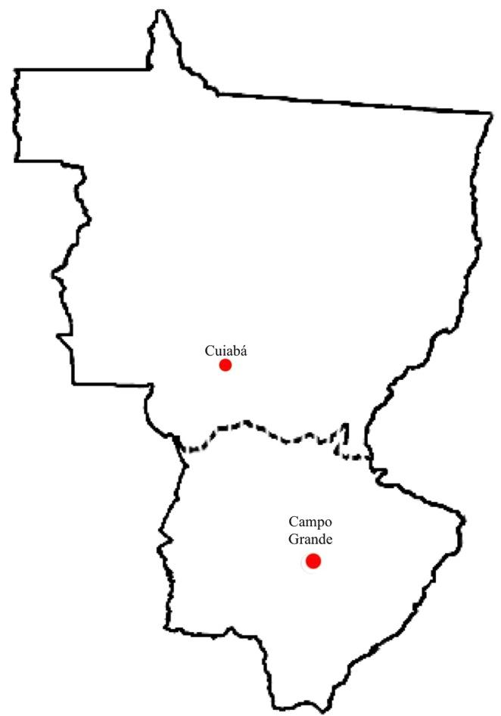
Fonte: Gonzales (2017, p.140).

Figura 2 - Construção da função seno no GeoGebra
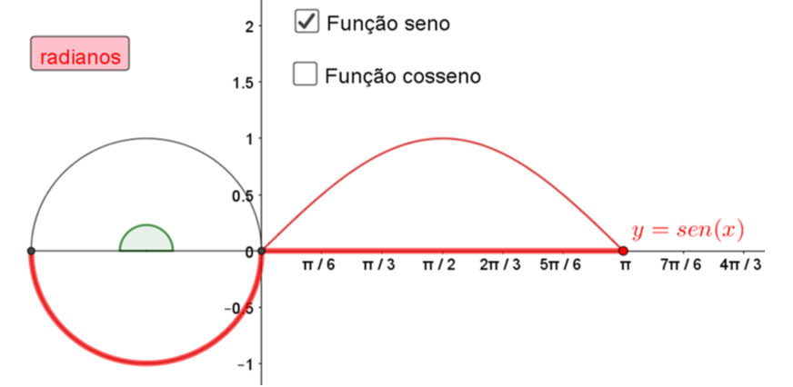
Fonte: Aguiar et al. (2022, p. 10).

Gráfico 1 - Esportes preferidos dos estudantes das turmas 1º A e 1º B
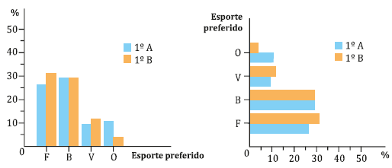
Fonte: Smole e Diniz (2016, p. 52).

Figura 3 - Representação de um cubo no GeoGebra
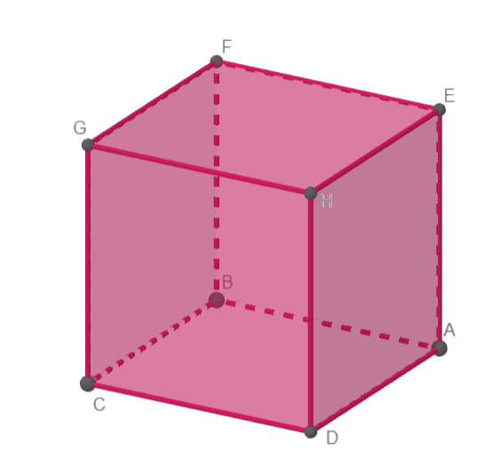
Fonte: elaborado pelos autores.

Observamos por fim, que as notas de rodapé, apresentadas no tamanho 10, são destinadas a explicações complementares e que o autor julga fundamental para a compreensão do texto em si.

CAPíTULO III

Este capítulo prossegue no sentido de mostrar o tratamento dado ao problema. É o detalhamento da metodologia e dos procedimentos formalizados, relevantes para responder à questão central do TCC.
Assim, deve-se descrever a condução do estudo, especialmente suas características principais (por exemplo, estudo qualitativo ou quantitativo), apresentar os participantes do estudo e explicitar os instrumentos (por exemplo, questionários, roteiros, testes, entre outros). Os procedimentos de coleta ou constituição dos dados devem ser apresentados ao leitor, detalhando também, a análise dos dados.
O fundamental é que os autores deixem claro que o estudo se baseia na metodologia que possui procedimentos próprios que auxiliam na compreensão do problema em foco. Portanto, busca-se objetividade e clareza ao descrever os métodos e técnicas utilizados.
Vale observar que, mais que definir os procedimentos pré-definidos no referencial metodológico, é essencial explicitar como esses procedimentos foram utilizados na pesquisa, se houve adaptações, ampliações etc. Ou seja, é esperado que os autores mostram o caminho percorrido na constituição, desenvolvimento até obter e analisar os dados.

CAPíTULO IV

Depois de apresentar a revisão da literatura, o referencial teórico e metodológico, é esperado que os autores apresentem os resultados obtidos em sua pesquisa em concordância com a questão de pesquisa, com os objetivos e com as hipóteses. Os dados que foram constituídos e/ou coletados devem ser analisados e interpretados à luz do referencial teórico.
Desse modo, sugerimos neste capítulo, que os autores apresentem a análise dos dados coletados, as identificações dos padrões, relações de causa e efeito, e discussão da sua relevância teórica e prática. É importante relacionar os resultados com estudos anteriores, comparando e contrastando os achados, apontando semelhanças e diferenças, e destacando as contribuições e as limitações do próprio estudo.
Os autores devem argumentar de forma clara e coerente, utilizando evidências e referências adequadas para sustentar suas interpretações. Além disso, é importante destacar as contribuições da pesquisa para o tema, a área e os temas relacionados.
Em resumo, a discussão e análise de resultados têm o objetivo de interpretar os dados obtidos, explorar suas implicações teóricas e práticas, e contribuir para o avanço do conhecimento na área específica do estudo.

CAPíTULO V

Vale observar que o que apresentamos neste template é uma sugestão, a ordem dos capítulos, bem como a quantidade de capítulos deverá ser definida com o orientador e dependerá principalmente da temática investigada.

CONSIDERAÇÕES FINAIS

Nas considerações finais de um TCC é importante realizar uma síntese dos principais resultados e contribuições da pesquisa. Esse capítulo deve fornecer uma conclusão geral, destacando os principais achados e sua relevância para o campo de estudo. Além disso, é válido discutir as implicações práticas e teóricas dos resultados, relacionando-os aos objetivos do estudo e às questões de pesquisa levantadas. É possível também abordar as limitações do estudo e sugerir direções para pesquisas futuras, indicando lacunas a serem exploradas ou possíveis melhorias metodológicas. As considerações finais devem ser claras, objetivas e fundamentadas nos resultados apresentados ao longo do artigo, fornecendo uma conclusão coerente e significativa para o trabalho realizado.

REFERÊNCIAS BIBLIOGRÁFICAS

As referências devem ser elaboradas de acordo com a norma ABNT NBR 6023, que define referência como "[...] conjunto padronizado de elementos descritivos, retirados de um documento, que permite sua identificação individual." (ASSOCIAÇÃO BRASILEIRA DE NORMAS TÉCNICAS, 2002a, p. 3). Devem ser apresentadas ao final do trabalho, em ordem alfabética pelo sobrenome do autor, em espaço simples, alinhadas apenas à esquerda, separadas por uma linha de espaço 1,5 seguindo as normas da ABNT NBR 6023/2018. Vale observar que, dois ou mais autores devem ser separados por ponto e vírgula (;). Além disso, os títulos dos periódicos não devem ser abreviados. Os nomes dos autores podem ser abreviados ou não, no entanto deve manter a padronização, ou seja, se definir que serão abreviados, todos deverão ser abreviados.
Observe o formato apresentado nos seguintes exemplos:

ARTIGO EM ANAIS DE EVENTOS/CONGRESSOS/SEMINÁRIOS:
GUINTHER, Ariovaldo. O uso das calculadoras nas aulas de Matemática: concepções de professores, alunos e mães de alunos. In: XII Encontro Brasileiro de Estudantes de Pós-Graduação em Educação Matemática (EBRAPEM). Anais... UNESP, Rio Claro. 2008. Disponível em: http://www2.rc.unesp.br/eventos/matematica/ebrapem2008/upload/23-1-A-gt6_ariovaldo_ta.pdf. Acesso em: 19 abr. 2021.

ARTIGO EM PERIÓDICO:
SOBRENOME, nome completo ou abreviado. Título do artigo. Título da Revista, (abreviado ou não) Local de Publicação, Número do Volume, Número do Fascículo, Páginas inicial-final, mês e ano.
MORO, Maria Lucia Faria. Metodologia da Pesquisa em Psicologia da Educação Matemática: O quê? Por que? Como? Perspectivas da Educação Matemática, v. 8, n. 18, 18 dez. 2015. Disponível em: https://periodicos.ufms.br/index.php/pedmat/article/view/1432/960. Acesso em: 28 abr. 2020.
AGUIAR, Jean Lucas Acelino de. et al. O Uso do GeoGebra Classroom na Elaboração de Conjecturas no Estudo de Funções Trigonométricas: uma Investigação com Licenciandos em Matemática. Perspectivas da Educação Matemática, v. 15, n. 40, p. 1-20, 30 nov. 2022. Disponível em: https://periodicos.ufms.br/index.php/pedmat/article/view/15507. Acesso em: 5 jun. 2023.

NORMA TÉCNICA:
ASSOCIAÇÃO BRASILEIRA DE NORMAS TÉCNICAS. NBR 6023: informação e documentação: referências: elaboração. Rio de Janeiro, 2002a.
ASSOCIAÇÃO BRASILEIRA DE NORMAS TÉCNICAS. NBR 10520: informação e documentação: citações em documentos: apresentação. Rio de Janeiro, 2002b.
ASSOCIAÇÃO BRASILEIRA DE NORMAS TÉCNICAS. NBR 6024: informação e documentação: numeração progressiva as seções de um documento escrito: apresentação. Rio de Janeiro, 2003a.
ASSOCIAÇÃO BRASILEIRA DE NORMAS TÉCNICAS. NBR 6028: informação e documentação: resumo: apresentação. Rio de Janeiro, 2003b.
ASSOCIAÇÃO BRASILEIRA DE NORMAS TÉCNICAS. NBR 6027: informação e documentação: sumário: apresentação. Rio de Janeiro, 2003c.
ASSOCIAÇÃO BRASILEIRA DE NORMAS TÉCNICAS. NBR 14724: informação e documentação: trabalhos acadêmicos: apresentação. Rio de Janeiro, 2011.

DOCUMENTOS:
BRASIL, Ministério da Educação. Secretaria de Educação Básica. Diretoria de Apoio à Gestão Educacional. Pacto Nacional pela Alfabetização na Idade Certa: Construção do Sistema de Numeração Decimal / Ministério da Educação. Brasília: MEC, SEB, 2014. Disponível em: https://wp.ufpel.edu.br/obeducpacto/files/2019/08/Unidade-3-4.pdf. Acesso em: 15 maio 2021.
BRASIL. Ministério de Educação e Cultura. LDB - Lei n.º 9394/96, de 20 de dezembro de 1996. Estabelece as diretrizes e bases da Educação Nacional. Brasília: MEC,1996. Disponível em: http://portal.mec.gov.br/seesp/arquivos/pdf/lei9394_ldbn1.pdf . Acesso em 30 jun. 2023.
LEGISLAÇÃO:
BRASIL. Lei nº X.XXX, de XX de mês de ANO. Função da lei. Diário Oficial da União: seção X, Brasília, DF, XX, n. XX, páginas X-XX, data de publicação do diário onde a lei foi divulgada.
BRASIL. Lei nº 10.406, de 10 de janeiro de 2002. Institui o Código Civil. Diário Oficial da União: seção 1, Brasília, DF, ano 139, n. 8, p. 1-74, 11 jan. 2002. PL 634/1975.
LEGISLAÇÃO EM MEIO ELETRÔNICO:
BRASIL. [Constituição (1988)]. Constituição da República Federativa do Brasil de 1988. Brasília, DF: Presidência da República, [2016]. Disponível em:http://www.planalto.gov.br/ccivil_03/Constituicao/Constituiçao.htm. Acesso em: 1 jun. 2022.
BRASIL. Ministério da Educação. Base Nacional Comum Curricular: educação é a base. Brasília, DF, 2018. Disponível em: http://basenacionalcomum.mec.gov.br/images/BNCC_EI_EF_110518_versaofinal_site.pdf. Acesso em: 4 jul. 2023.
BRASIL. Lei n. 10.639, de 9 de janeiro de 2003. Altera Lei n. 9.394, de 20 de dezembro de 1996, que estabelece as diretrizes e bases da educação nacional, para incluir no currículo oficial da Rede de Ensino a obrigatoriedade da temática "História e Cultura Afro-Brasileira", e dá outras providências. Brasília, 2003. Disponível em: http://www.planalto.gov.br/ccivil_03/leis/2003/L10.639.htm . Acesso em: 07 jul. 2023.
CURITIBA. Lei nº 12.092, de 21 de dezembro de 2006. Estima a receita e fixa a despesa do município de Curitiba para o exercício financeiro de 2007. Curitiba: Câmara Municipal, [2007]. Disponível em: http://domino.cmc.pr.gov.br/contlei.nsf/98454e416897038b052568fc004fc180/e5df879ac6353e7f032572800061df72 . Acesso em: 07 jul. 2023.

LIVRO:
LIVRO com apenas um autor deve seguir o seguinte formato:
SOBRENOME, Nome Completo ou Abreviado. Título: subtítulo (se houver). Edição (se houver). Local de publicação: Editora, data de publicação da obra.
ALBUQUERQUE JÚNIOR, D. M. História: a arte de inventar o passado. Bauru: EDUSC, 2007.
KAMII, Constance. A criança e o número. Tradução: Regina A. de Assis. Campinas: Papirus, 2007.
LIVRO com dois ou três autores, basta adicionar um ponto e vírgula e incluir o nome e sobrenome do segundo autor.
SOBRENOME, Nome Abreviado; SOBRENOME, Nome Abreviado. Título: subtítulo (se houver). Edição (se houver). Local de publicação: Editora, data de publicação da obra.
AKUBOVIC, J.; LELLIS, M. Matemática na medida certa 8. série: livro do professor. 2. ed. São Paulo:Scipione, 1994. 208, xxi p.
BONJORNO, José Roberto; GIOVANNI JÚNIOR, José Ruy; SOUSA, Paulo Roberto Câmara de. Prisma: matemática: conjuntos e funções: ensino médio: manual do professor. São Paulo: FTD, 2020.
FIORENTINI, Dario; LORENZATO, Sergio. Investigação em Educação Matemática: percursos teóricos e metodológicos. Campinas: Autores Associados, 2007
PRODANOV, C C; FREITAS, E.C. Metodologia do trabalho científico: métodos e técnicas da pesquisa e do trabalho acadêmico. Novo Hamburgo: Feevale, 2013.
PLACCO, Vera Maria Nigro de Souza; SOUZA, Vera Lucia de Trevisan. Aprendizagem do adulto professor. Edições Loyola, 2006.
SMOLE, Kátia Stocco; DINIZ, Maria Ignez. Matemática para compreender o mundo 1. 1 ed. São Paulo: Saraiva, 2016.
LIVRO com mais de três autores deve-se utilizar apenas o nome do primeiro autor, seguido da expressão “et al.”, que, em latim, significa “e outros”.
SOBRENOME, Nome Abreviado. et al. Título: subtítulo (se houver). Edição (se houver). Local de publicação: Editora, data de publicação da obra.

CAPÍTULO DE LIVRO:
SOBRENOME, Nome Completo ou Abreviado (autor do capítulo). Título: subtítulo (do capítulo se houver). In: SOBRENOME, Nome Completo ou Abreviado (organizador do livro). (Org.) Título: subtítulo (do livro - se houver). Edição (se houver). Local de publicação: Editora, data de publicação da obra. p. X-XX (do início e final do capítulo)
LA ROSA, Jorge. Teoria da aprendizagem social: Albert Bandura. In: LA ROSA, Jorge (Org.). Psicologia e educação: o significado do aprender. Porto Alegre: EDIPUCRS, 2003. p.71-102.
NÓVOA, António. Formação de professores e profissão docente. In: NÓVOA, António (coord.). Os professores e a sua formação. Lisboa: Dom Quixote, 1992. p. 13-33. Disponível em: http://hdl.handle.net/10451/4758 . Acesso em: 6 jul. 2023.

TCC, TESE E/OU DISSERTAÇÃO:
SOBRENOME, Nome. Título da dissertação, tese ou TCC. Data. Total de folhas. Dissertação, Tese ou Trabalho de Conclusão de Curso (Área) - Faculdade, Universidade, cidade.
SILVA, Eloisa Arruda; ABREU, Sandra Elaine Aires de. A desvalorização da profissão docente no Brasil. 2020. Trabalho de Conclusão de Curso (Pedagogia). Universidade Evangélica de Goiás, 2020. Disponível em: http://repositorio.aee.edu.br/jspui/handle/aee/11268 . Acesso em: 06 nov. 2023.
CIRÍACO, Klinger Teodoro. Conhecimentos e práticas de professores que ensinam Matemática na infância e suas relações com ampliação do Ensino Fundamental. 2012. 334f. Dissertação (Mestrado em Educação) – Faculdade de Ciências e Tecnologia da Universidade Estadual Paulista "Júlio de Mesquita Filho". FCT/UNESP, Presidente Prudente-SP. 2012. Disponível em: https://repositorio.unesp.br/bitstream/handle/11449/92248/ciriaco_kt_me_prud.pdf?sequence=1&amp;isAllowed=y. Acesso em: 15, mar. 2023.
ARTIGO DISPONÍVEL NA INTERNET:
SOBRENOME, Nome Abreviado. Título: subtítulo (se houver). Nome do site, ano. Disponível em: (link). Acesso em: (data).

VÍDEO DISPONÍVEL NA INTERNET E/OU LIVE/FILMES:

Nome do vídeo, produtor, plataforma onde está inserido, data de publicação do vídeo, duração, local de consulta (Disponível em: URL), Acesso em data de acesso.

Nome do vídeo. Direção: nome do diretor. Produção: nome do produtor. Plataforma onde está inserido. Data de publicação do vídeo. Duração. Disponível em: <URL>. Acesso em: data.

apêndice A – título
(Opcional)

Nos apêndices são colocados textos ou documentos desenvolvidos pelo autor, que de alguma forma complementam o trabalho.

anexo a – título
(Opcional)

Nos anexos são colocados textos ou documentos NÃO desenvolvidos pelo autor, mas que podem auxiliar na fundamentação e/ou comprovação do que foi argumentado no trabalho.

